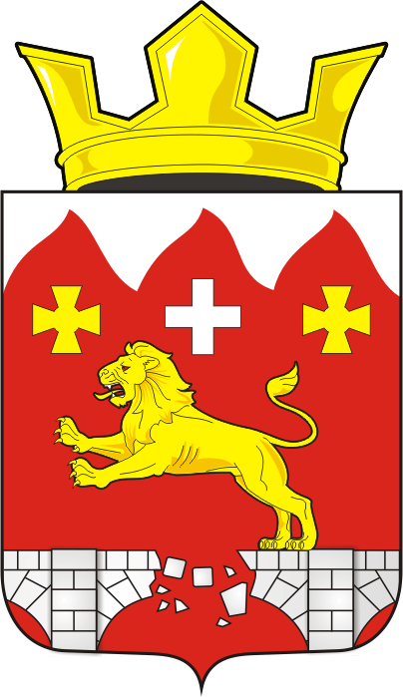
СОВЕТ ДЕПУТАТОВ муниципального образования БУРУНЧИНСКИЙ сельсоветСаракташского района оренбургской области
третий созыв

Р Е Ш Е Н И Е

Двадцать четвертого заседания Совета депутатов
Бурунчинского сельсовета третьего созыва

19.09.2018 | с. Бурунча | № 118

ОБ УТВЕРЖДЕНИИ ПОЛОЖЕНИЯ О СХОДЕ ГРАЖДАН МУНИЦИПАЛЬНОГО ОБРАЗОВАНИЯ БУРУНЧИНСКИЙ СЕЛЬСОВЕТ САРАКТАШСКОГО РАЙОНА ОРЕНБУРГСКОЙ ОБЛАСТИ

В соответствии с требованиями ст. 29, 30 Федерального закона от 06.10.2003 N 131-ФЗ "Об общих принципах организации местного самоуправления в Российской Федерации" и на основании Устава муниципального образования Бурунчинский сельсовет Саракташского района Оренбургской области,

Совет депутатов сельсовета

Р Е Ш И Л:
1. Утвердить Положение о сходе граждан муниципального образования Бурунчинский сельсовет Саракташского района Оренбургской области согласно приложению.
2. Настоящее решение вступает в силу после обнародования и подлежит размещению на официальном сайте администрации Бурунчинского сельсовета в сети Интернет.

3. Контроль за исполнением данного решения возложить на постоянную комиссию по мандатным вопросам, вопросам местного самоуправления, законности, правопорядка, работе с общественными и религиозными объединениями, национальным вопросам и делам военнослужащих (Горбачев И.А.)

Глава сельсовета,
председатель Совета депутатов А.В. Морсков

Разослано: администрации сельсовета, постоянной комиссии, старостам, руководителям предприятий, учреждений сельсовета, места для обнародования, прокуратуре района, в дело

Приложение
к решению Совета депутатов
от 19 сентября 2018 года № 118

ПОЛОЖЕНИЕ

О СХОДЕ ГРАЖДАН МУНИЦИПАЛЬНОГО ОБРАЗОВАНИЯ БУРУНЧИНСКИЙ СЕЛЬСОВЕТ САРАКТАШСКОГО РАЙОНА ОРЕНБУРГСКОЙ ОБЛАСТИ

Настоящее положение регулирует порядок организации и проведения схода граждан.

Действия настоящего положения не распространяется на сходы граждан, осуществляющие полномочия представительного органа муниципального образования.

1. Общие положения

Статья 1.Сход граждан.
Сход граждан – форма непосредственного осуществления населением местного самоуправления в сельском населённом пункте.

Статья 2. Право граждан на участие в сходе граждан
1. Граждане Российской Федерации имеют равные права на участие в сходе граждан независимо от пола, расы, национальности, языка, происхождения, имущественного и должностного положения, отношения к религии, убеждений, принадлежности к общественным объединениям.
Правом участия в сходе граждан обладают граждане, достигшие 18 лет, постоянно либо преимущественно проживающие на соответствующей территории.

Статья 3. Общие принципы проведения схода граждан
1. Граждане участвуют на сходах на равных условиях по месту своего проживания. Участие в сходах является добровольным.
2. Сходы граждан могут быть созваны по мере необходимости, в сроки, установленные уставом муниципального образования.

Статья 4. Вопросы, выносимые на обсуждение сходов граждан, не осуществляющих полномочия представительного органа местного самоуправления
Сход граждан может проводиться по вопросам:
- решения вопроса изменения границ поселения (муниципального района), влекущего отнесение территории населённого пункта к территории другого поселения (муниципального района);
- решения вопроса введения и использования средств самообложения граждан на территории населённого пункта;
- решения вопроса о выдвижении кандидатуры старосты сельского населённого пункта, а также решение вопроса о досрочном прекращении полномочий старосты сельского населённого пункта;
- выдвижения кандидатур в состав конкурсной комиссии при проведении конкурса на замещение должности муниципальной службы в случаях, предусмотренных законодательством Российской Федерации о муниципальной службе.

Статья 5. Правомочность схода граждан.
Сход правомочен при участии в нём более половины жителей поселения, обладающих избирательным правом, постоянно или преимущественно проживающих на территории населённого пункта.

2. Порядок созыва и проведения схода граждан

Статья 7. Инициатива проведения схода граждан
1. Сход граждан может быть проведён по инициативе:
органов местного самоуправления,
граждан, имеющих право на участие в сходе. При этом количество граждан, инициирующих проведение схода, не может быть менее 10 человек,
органов территориального общественного самоуправления на соответствующей территории муниципального образования.
2.Ходатайство о проведении схода граждан с указанием вопроса, выносимого на сход, и подписи участников инициативной группы направляются в органы местного самоуправления муниципального образования.
3. Органы местного самоуправления на соответствующей территории обязан назначить сход граждан не позднее двух недель со дня поступления ходатайства с необходимым количеством подписей. Решение о назначении схода граждан, о времени и месте его проведения, а также проект муниципального правового акта и материалы по вопросам, выносимым на сход граждан, подлежат обнародованию.

4. Подготовка и проведение схода граждан обеспечивается органами местного самоуправления в соответствии с уставом муниципального образования.

Статья 8. Порядок проведения схода граждан.

1. Перед началом схода граждан проводится регистрация участников с указанием фамилии, имени, отчества, года рождения, адреса, места жительства.

2. На сходе граждан председательствует глава поселения или иное лицо, избираемое сходом граждан и избирается секретарь.
4. Жители поселения, обладающие избирательным правом, участвуют в сходе граждан непосредственно.
5. Сход граждан открывается председательствующим.
Председательствующий на сходе граждан, организует проведение схода граждан, поддерживает порядок, предоставляет слово для выступления по обсуждаемым вопросам, осуществляет подсчет голосов, обеспечивает установленный порядок голосования.
6. На сходе граждан ведется протокол в котором указываются:
- дата и место проведения схода граждан;
- общее число граждан, проживающих на соответствующей территории и имеющих право принимать участие в сходе граждан;
- количество присутствующих;
- фамилия, имя, отчество председательствующего на сходе граждан, секретаря и членов счетной комиссии схода граждан;
- повестка дня;
- краткое содержание выступлений;
- результаты голосования и принятые решения.
7. Секретарь схода граждан ведет протокол схода граждан, обеспечивает достоверность отраженных в нем сведений.
8. Протокол подписывается лицом, председательствующим на сходе граждан и секретарем схода граждан. К протоколу прикладывается список зарегистрированных участников схода граждан.
9. Протокол собрания (схода) граждан в недельный срок после собрания (схода) передается для хранения в соответствующий орган местного самоуправления или орган территориального общественного самоуправления.

Статья 9. Решения схода граждан.
1. Решение схода граждан считается принятым, если за него проголосовало более половины участников схода граждан.
2. Решения, принятые на сходе граждан имеют прямое действие и применяются на всей территории населённого пункта поселения.
Решения, принятые сходом граждан, не должны противоречить уставу поселения.
3. Органы местного самоуправления и должностные лица местного самоуправления поселения обеспечивают исполнение решений, принятых на сходе граждан.
4. Решение, принятое на сходе граждан, может быть отменено или изменено путем принятия иного решения на сходе граждан либо признано недействительным в судебном порядке.
5. Решения, принятые на сходе граждан, подлежат обнародованию.
6. Решения схода граждан могут быть обжалованы в суд.

